

TUGAS AKHIR AB - 1956 409

RANCANG BANGUN SISTEM PEMANAS PADA PENGERING IKAN MENGGUNAKAN BURNER LPG

Oleh:
Firman Maulana Zulhan
NRP: 33212301042

Dosen Pembimbing 1
Lukman Hadiwijaya, S.T., M.T.

Dosen Pembimbing 2
Amin Jakfar, S.T., M.T.

PRODI D3 TEKNIK MESIN ALAT BERAT
JURUSAN REKAYASA MESIN DAN INDUSTRI
POLITEKNIK NEGERI MADURA
2026

HALAMAN PERNYATAAN KEASLIAN

Yang bertanda tangan di bawah ini:

Nama : Firman Maulana Zulhan
NRP : 33212301042
Program Studi : Teknik Mesin Alat Berat
Jurusan : Rekayasa Mesin Dan Industri
Tahun Akademik : 2025/2026
dengan ini menyatakan bahwa Tugas Akhir saya dengan judul Rancang Bangun Sistem Pemanas Pada Pengering Ikan Menggunakan Burner LPG adalah original, belum pernah dibuat oleh pihak lain, dan bebas dari plagiarisme.
Bilamana pada kemudian hari ditemukan ketidaksesuaian dengan pernyataan ini, saya bersedia dituntut dan diproses sesuai dengan ketentuan yang berlaku.

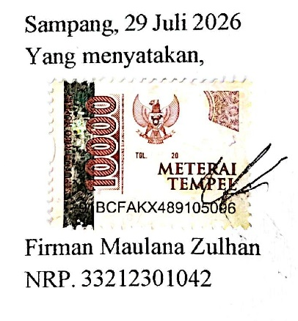
Demikian pernyataan ini dibuat dengan sesungguhnya dan dengan sebenar-benarnya.
Sampang, 29 Juli 2026
Yang menyatakan,

Firman Maulana Zulhan
NRP. 33212301042

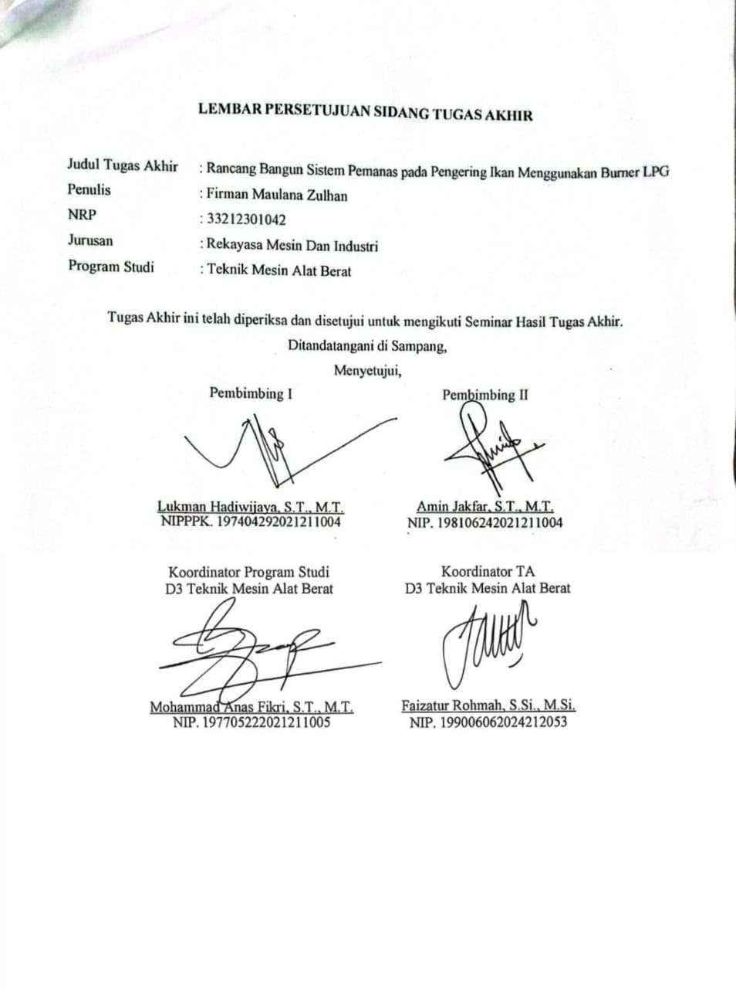

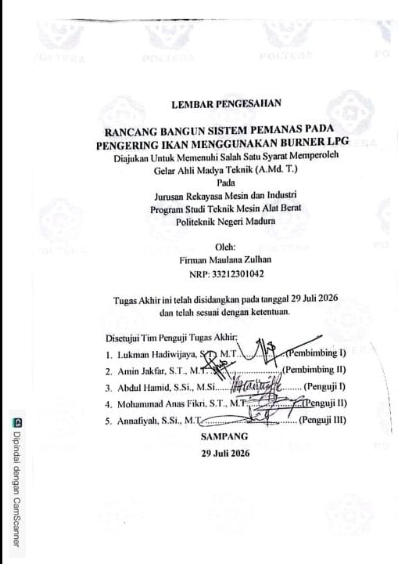
LEMBAR PENGESAHAN

Perancangan Struktur Rangka Alat Bantu Remove Install Roda Backhoe Loader 416f2 Berdasarkan Analisis Ergonomi RULA
Diajukan Untuk Memenuhi Salah Satu Syarat Memperoleh Gelar Ahli Madya Teknik (A.Md. T.)
Pada
Jurusan Rekayasa Mesin dan Industri
Program Studi Teknik Mesin Alat Berat
Politeknik Negeri Madura

Oleh:
Rama Wijaya Brilliant Suyanto
NRP: 33212301040

Tugas Akhir ini telah disidangkan pada tanggal 28 Juli 2026 dan telah sesuai dengan ketentuan.

Disetujui Tim Penguji Tugas Akhir:
- Annafiyah, S.Si., M.T.……………………...(Pembimbing I)
- Misbakhul Fatah, S.T., M.T.………………..(Pembimbing II)
- Laily Ulfiyah, M.T................................................(Penguji I)
- Mohammad Anas Fikri, S.T., M.T.......................(Penguji II)
- Dr. Anton Nugroho, ST. M.T...............................(Penguji III)
SAMPANG
28 Juli 2026

RANCANG BANGUN SISTEM PEMANAS PADA PENGERING IKAN MENGGUNAKAN BURNER LPG

Nama : Firman Maulana Zulhan
NRP : 33212301042
Pembimbing 1 : Lukman Hadiwijaya, S.T., M.T.
Pembimbing 2 : Amin Jakfar, S.T., M.T.

ABSTRAK
Ikan merupakan bahan pangan yang memiliki kadar air tinggi sehingga mudah mengalami pembusukan. Salah satu metode pengawetan yang efektif adalah proses pengeringan. Namun, pengeringan secara tradisional masih bergantung pada kondisi cuaca sehingga kurang efisien dan menghasilkan kualitas yang tidak seragam. Penelitian ini bertujuan untuk merancang dan membangun sistem pemanas pada mesin pengering ikan menggunakan burner LPG yang dikendalikan oleh thermocontrol. Metode penelitian meliputi perancangan sistem, perakitan komponen, serta pengujian kinerja alat.Sistem pemanas terdiri dari burner LPG, blower, thermocontrol, thermostat, valve solenoid, dan pulse ignition yang bekerja secara otomatis dengan metode kontrol ON/OFF. Hasil penelitian menunjukkan bahwa sistem mampu mempertahankan suhu ruang pengering pada set point 60°C serta menghasilkan kapasitas panas burner sebesar 65.384 BTU/jam atau sekitar 1.089 BTU/menit. Dengan demikian, sistem pemanas yang dirancang mampu bekerja secara otomatis dan stabil sehingga dapat mendukung proses pengeringan ikan secara lebih efektif.

Kata kunci: Mesin Pengering Ikan, Burner LPG, Sistem Pemanas

DESIGN AND CONSTRUCTION OF A HEATING SYSTEM IN A FISH DRYER USING LPG BURNER

Name : Firman Maulana Zulhan
NRP : 33212301042
Supervisor 1 : Lukman Hadiwijaya, S.T., M.T.
Supervisor 2 : Amin Jakfar, S.T., M.T.

ABSTRACT
Fish is a highly perishable food product due to its high moisture content, making an effective drying process essential. This study aims to design and develop a heating system for a fish dryer using an LPG burner with a thermocontrol-based temperature control system. The research method consisted of system design, assembly, and performance testing. The results showed that the heating system operated automatically using an ON/OFF control method with a temperature set point of 60°C, maintaining a stable drying chamber temperature throughout the drying process. The burner produced a heating capacity of 65,384 BTU/h or approximately 1,089 BTU/min, providing sufficient heat for fish drying. Therefore, the proposed heating system is capable of operating reliably and is suitable for use as a heat source in a fish drying machine.
Keywords: fish dryer, LPG burner, thermocontrol, heating system.

KATA PENGANTAR

Alhamdulillah segala puji syukur kepada Allah Yang Maha Esa yang telah memberi kekuatan, kemampuan, dan kesabaran kepada penulis, sehingga penulis dapat menyelesaikan tugas akhir ini dengan baik. Tujuan penulisan tugas akhir adalah memenuhi salah satu persyaratan bagi mahasiswa untuk dapat menyelesaikan pendidikan Diploma 3 Program Studi Teknik Mesin Alat Berat Jurusan Rekayasa Mesin dan Industri di Politeknik Negeri Madura.
Dalam tugas akhir ini, penulis mempunyai ide gagasan untuk menyusun laporan TA yang berjudul “Rancang Bangun Sistem Pemanas Pada Pengering Ikan Menggunakan Burner LPG”.
Terwujudnya tugas akhir ini tidak lepas dari bantuan pihak yang telah mendorong dan membimbing penulis, kedua orang tua penulis dan orang tersayang, baik tenaga, ide-ide, maupun pemikiran. Oleh karena itu dalam kesempatan ini penulis ingin mengucapkan teima kasih sebesar-besarnya kepada:
- Yth. Ibu Laily Ulfiyah, S.T., M.T. selaku Direktur Politeknik Negeri Madura.
- Yth. Bapak Mohammad Anas Fikri, ST.,MT., selaku Ketua Jurusan Rekayasa Mesin dan Industri.
- Yth. Bapak Amin Jakfar, S.T., M.T., sebagai Sekretaris Jurusan Rekayasa Mesin dan Industri.
- Ibu Faizatur Rohmah, S.Si., M.Si., sebagai Koordinator Tugas Akhir serta sebagai Dosen Wali 12 B Program Studi Teknik Mesin Alat Berat.
- Yth. Bapak Lukman Hadiwijaya, S.T., M.T. Selaku dosen pembimbing 1 yang senantiasa memberikan kritik, saran dan masukan dalam pengerjaan tugas akhir ini.
- Yth. Bapak Amin Jakfar, S.T., M.T. selaku dosen pembimbing 2 yang senantiasa memberikan kritik, saran dan masukan dalam proses pengerjaan tugas akhir ini.
- Para dosen dan tenaga kependidikan Politeknik Negeri Madura yang telah melayani mahasiswa selama penulis menempuh pendidikan di sini.
- Ayah, ibu dan orang terdekat yang selalu dengan ikhlas mendoakan serta memberi dukungan demi kelancaran pengerjaan tugas akhir ini.
- Serta Teman-teman Teknik Mesin Alat Berat atas dukungannya dan saran yang telah diberikan.
- Terakhir untuk diri saya sendiri, Firman Maulana Zulhan yang telah menepikan ego dan memilih untuk kembali bangkit dan menyelesaikan semua ini. Terima kasih telah mengendalikan diri dari berbagai tekanan di luar keadaan dan tidak pernah menyerah.
Sampang, 29 Juli 2026

Firman Maulana Zulhan
NRP. 33212301042

DAFTAR ISI

HALAMAN PERNYATAAN KEASLIAN i
LEMBAR PENGESAHAN ii
ABSTRAK iii
ABSTRACT iv
KATA PENGANTAR v
DAFTAR ISI vii
DAFTAR GAMBAR ix
DAFTAR LAMPIRAN x
BAB I PENDAHULUAN 1
1.1 Latar Belakang 1
1.2 Rumusan Masalah 2
1.3 Batasan Masalah 2
1.4 Tujuan 2
1.5 Manfaat 3
BAB II TINJAUAN PUSTAKA 5
2.1 Penelitian Sebelumnya 5
2.2 Pengeringan Ikan 5
2.3 Prinsip Kerja Alat Pengering 6
2.4 Burner 6
2.5 Kapasitas Panas Burner 7
2.6 Blower 7
2.7 Valve Solenoid 8
BAB III METODOLOGI 9
3.1 Diagram Alir 9
3.2 Proses dan Prosedur Pengerjaan 10
3.2.1 Alat 10
3.2.2 Bahan 10
3.3 Prosedur Pembuatan 10
BAB IV HASIL DAN PEMBAHASAN 15
4.1 Rangkaian Kelistrikan Sistem Pemanas 15
4.2 Prinsip Kerja Sistem Pemanas 16
4.3 Kapasitas panas burner 16
4.4 Setingan Suhu pada Sistem Pemanas 17
BAB V KESIMPULAN DAN SARAN 19
5.1 Kesimpulan 19
DAFTAR PUSTAKA 21
LAMPIRAN 23
BIODATA PENULIS 25

DAFTAR GAMBAR
Gambar 2. 1 Burner 7
Gambar 2. 2 Blower 8
Gambar 2. 3 Valve Solenoid 8
Gambar 3. 1 Diagram Alir Penelitian 9
Gambar 3. 2 Desain Cover Sistem Pemanas 10
Gambar 3. 3 Bending Cover Sistem Pemanas 11
Gambar 3. 4 Proses Bending Pipa Sebagai Burner Sistem Pemanas 12
Gambar 3. 5 Perakitan Komponen Sistem Pemanas 13
Gambar 4. 1 Rangkaian Kelistrikan Sistem Pemanas 15

DAFTAR LAMPIRAN
Lampiran 1 2D Desain Cover Sistem Pemanas 23
Lampiran 2 2D Desain Sistem Pemanas 24

BAB I
PENDAHULUAN

Latar Belakang
Ikan Merupakan bahan makanan bernutrisi yang mudah mengalami kebusukan. Hal ini karena daging ikan segar mengandung sampai 80% air dan merupakan bahan yang sangat mudah busuk dan mempunyai masa simpan yang pendek apabila dibiarkan tanpa penanganan. Untuk menghindari terjadinya kerusakan ikan maka segera setelah ditangkap ikan harus ditangani secepatnya maka dilakukanlah proses pengeringan.[1]
Metode pengeringan tradisional yang masih banyak digunakan, seperti pmenjemur di bawah sinar matahari, memiliki beberapa kelemahan, antara lain ketergantungan terhadap cuaca, waktu pengeringan yang tidak menentu, risiko kontaminasi debu dan serangga, serta kualitas produk yang tidak seragam. Oleh karena itu, diperlukan teknologi pengeringan yang lebih modern, higienis, dan mampu menghasilkan produk dengan kualitas yang konsisten.[1]
Mesin pengering ikan merupakan salah satu solusi yang dapat digunakan untuk mengatasi permasalahan tersebut. Dengan menggunakan sumber panas buatan dan sistem sirkulasi udara yang terkontrol, proses pengeringan dapat dilakukan secara lebih cepat, merata, dan tidak tergantung pada kondisi lingkungan. Namun, salah satu faktor penting yang mempengaruhi keberhasilan proses pengeringan adalah pengendalian temperatur. [2]
Penelitian ini meliputi perancangan sistem pemanas, penempatan, serta pemasangan sensor temperatur untuk memantau suhu di ruang pengering. Selanjutnya dilakukan pengujian kinerja alat dengan mengamati sebaran suhu, kestabilan temperatur, dan hasil pengeringan ikan.
Berdasarkan latar belakang tersebut, maka perlu dilakukan perancangan dan pembuatan alat pengering ikan yang dilengkapi dengan sensor temperatur sebagai sistem pengendali suhu, sehingga diharapkan dapat meningkatkan kualitas hasil pengeringan serta efisiensi proses produksi.

Rumusan Masalah
Berdasarkan latar belakang diatas maka rumusan masalah yang diberlakukan penulis pada penelitian tugas akhir ini adalah sebagai berikut:
Bagaimana sistem pemanas dapat mensupply panas yang dibutuhkan oleh kontainer pengering ikan

Batasan Masalah
Batasan masalah merupakan ruang lingkup masalah yang ingin dibatasi oleh penulis, oleh karena itu batasan masalah diperlukan supaya penulis bisa memberikan hasil yang maksimal adalah sebagai berikut:
- Burner yang digunakan merupakan burner berbahan bakar LPG.
- Sensor temperature difungsikan untuk mengontrol suhu ruang pengering, bukan untuk analisis karakteristik sensor secara mendalam.

Tujuan
Dengan demikian tujuan penelitian tugas akhir yang ingin dicapai adalah sebagai berikut:
Mengetahui kemampuan sistem pemanas dalam mensupply panas yang dibutuhkan oleh kontainer pengering ikan

Manfaat
Penelitian ini dilaksanakan di lingkungan Politeknik Negeri Madura dengan memperhatikan permasalahan yang ada. Adapun manfaat alat bantu ini adalah dapat digunakan dalam proses belajar mengajar di Politeknik Negeri Madura.

Halaman ini sengaja di kosongkan

BAB II
TINJAUAN PUSTAKA

Penelitian Sebelumnya
Pada tahap awal penelitian dilakukan beberapa studi literatur sebagai acuan penulis merancang dan membuat “Rancang Bangung Sistem Pemanas Pada Pengering Ikan Menggunakan Burner LPG”. Studi literatur yang dilakukan berupa metode penelitian yang sudah pernah dibuat peneliti sebelumnya. Terdapat tiga studi literatur sebagai berikut:
Heri & Anggara (2023) Pengaruh Variasi Waktu dan Kecepatan Udara Panas terhadap Performa Pengeringan Ikan Bage Tipe Tray Dryer LPG Gas Fuel.
Meneliti bagaimana variasi kecepatan udara panas (dihasilkan blower) memengaruhi laju pengeringan ikan serta efisiensi pengeringan. Ini relevan karena blower memengaruhi distribusi panas dan laju penguapan air dalam ikan. [3]
Izdiharrudin et al. (2019) Heat Transfer Analysis of Solar Fish Drying Machine on the Effects of Fish Mass and Blower Speed Variations. Penelitian ini mengkaji analisis perpindahan panas pada mesin pengering ikan serta pengaruh variasi kecepatan blower terhadap efisiensi pengeringan, menunjukkan korelasi langsung antara kecepatan blower, efisiensi pemindahan panas, dan penurunan kadar air. [4]

Pengeringan Ikan
Mesin pengering ikann merupakan alat yang digunakan untuk menurunkan kadar air pada ikan agar daya simpan meningkat dan kualitas produk tetap terjaga. Proses pengeringan dilakukan dengan dengan memanfaatkan udara panas yang dihasilkan oleh burner dan disirkulasikan ke dalam ruang pengering.
Sistem pengering ikan umumnya terdiri dari beberapa komponen utama, yaitu burner, blower, ruang pengering, rak pengering, serta sistem kontrol suhu. [6]

Prinsip Kerja Alat Pengering
Prinsip kerja alat pengering ini adalah dengan menggunakan sistem sirkulasi udara panas yang berasal dari pemanas dan dihembuskan oleh kipaske ruang pengeringan di mana ikan yang dikeringkan ditebarkan di atas rak yang tersusun rapi dan udara panas akan mengalir di atas rak dengan bantuan pengarah udara.
Udara panas akan tetap bergerak secara turbulen sampai suhu udara panas mencapai temperatur yang diinginkan dan alat pengatur suhu akan terputus jika melewati temperatur yang ditentukan. Ikan yang sudah kering diambil dari rak dan ditempatkan ke suatu wadah yang telah disediakan untuk dapat diproses sesuai kebutuhan. [7]

Burner
Burner adalah alat yang berfungsi sebagai pembakar bahan bakar untuk menghasilkan energi panas. Energi panas tersebut kemudian digunakan sebagai sumber pemanas pada mesin pengering ikan. Burner umumnya menggunakan bahan bakar seperti LPG, solar, atau biomassa.
Pada mesin pengering ikan, burner berperan sebagai sumber utama panas yang menentukan kestabilan suhu pengeringan sehingga kualitas ikan kering dapat terjaga. [7]

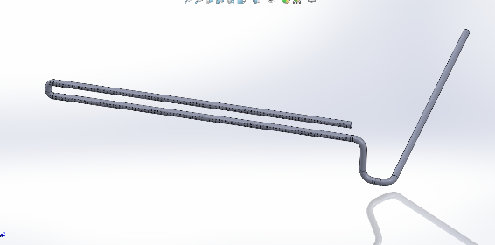

Gambar 2. 1 Burner

Kapasitas Panas Burner
Kapasitas panas burner dapat ditentukan berdasarkan laju konsumsi bahan bakar LPG dan nilai kalor LPG. Secara matematis, kapasitas panas burner dapat dihitung menggunakan persamaan:
Kapasitas panas burner:
$$Q=\dot{m}×HV$$
Dimana:
Q : Kapasitas Burner
m˙: Komsumsi LPG (kg/jam)
HV : Nilai kalor LPG ≈ 46 MJ/kg atau 46.000 KJ/kg

Blower
Blower merupakan komponen penting dalam sistem burner mesin pengering ikan yang berfungsi untuk mensirkulasikan udara. Blower digunakan untuk memasok udara pembakaran ke burner serta mendistribusikan udara panas hasil pembakaran ke dalam ruang pengering.Kinerja blower sangat berpengaruh terhadap kestabilan suhu dan pemerataan panas selama proses pengeringan ikan. [8]

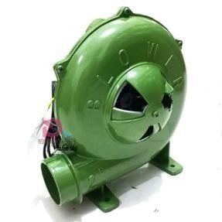

Gambar 2. 2 Blower

Valve Solenoid
Valve solenoid merupakan salah satu jenis katup otomatis yang bekerja berdasarkan prinsip elektromagnetik. Komponen ini banyak digunakan pada sistem pneumatik, hidrolik, dan sistem pembakaran untuk mengatur aliran fluida seperti udara, air, minyak, maupun gas secara otomatis melalui sinyal listrik.
Valve solenoid terdiri dari kumparan (coil) yang akan menghasilkan medan magnet ketika dialiri arus listrik. Medan magnet tersebut menarik plunger sehingga mengubah posisi katup dari tertutup menjadi terbuka atau sebaliknya. Dengan demikian, valve solenoid memungkinkan pengendalian aliran fluida secara cepat, akurat, dan efisien tanpa memerlukan pengoperasian manual.
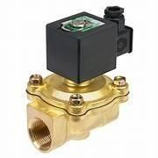

Gambar 2. 3 Valve Solenoid

BAB III
METODOLOGI

Diagram Alir
Dalam tugas akhir ini, penulis menggunakan diagram alir yang ditunjukkan pada gambar 3.1:
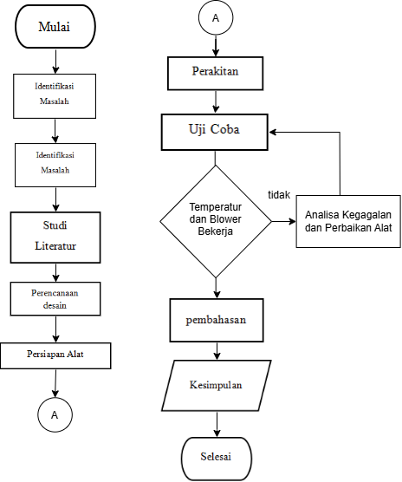

Gambar 3. 1 Diagram Alir Penelitian

Proses dan Prosedur Pengerjaan
Pembuatan tugas akhir ini memerlukan beberapa alat dan bahan sebagai pen dukung dalam proses pembuatan alat tersebut. Adapun alat dan bahan yang di gunakan adalah sebagai berikut:

Alat
Mesin Las SMAW (Shield Metal Arc Welding),Baut, Obeng, Tang, Meteran Bor.

Bahan
Blower, Regulator, Valve Solenoid, Pulse Ignition, Thermocontrol, Switch ON OFF, Timer, Kabel, Terminal Blok, Pemantik.

Prosedur Pembuatan
- proses Desain Cover Sistem Pemanas
Tahap pertama adalah membuat desain cover sistem pemanas menggunakan perangkat lunak Solidworks 2023. Desain dibuat dengan mempertimbangkan dimensi burner, blower, valve solenoid, thermocontrol, serta komponen pendukung lainnya agar seluruh komponen dapat dipasang dengan rapi. Selain itu, desain juga memperhatikan jalur aliran udara panas.
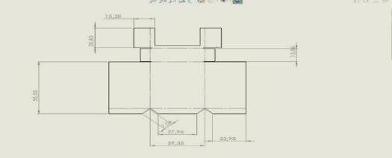

Gambar 3. 2 Desain Cover Sistem Pemanas
- Proses Bending Cover Sistem Pemanas
Setelah desain selesai, plat dipotong sesuai ukuran kemudian dilakukan proses bending untuk membentuk cover sistem pemanas. Proses ini bertujuan menghasilkan rangka pelindung yang kokoh serta memiliki bentuk sesuai dengan desain sehingga mampu menopang seluruh komponen pemanas dengan baik.
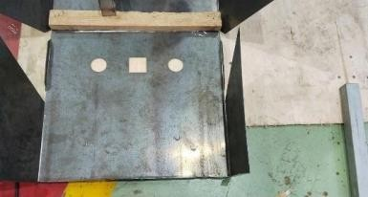

Gambar 3. 3 Bending Cover Sistem Pemanas
- Proses Bending Pipa Sebagai Burner Sistem Pemanas
Pipa burner dibentuk menggunakan alat bending sesuai jalur yang telah dirancang. Pembentukan ini bertujuan agar distribusi nyala api lebih merata serta memudahkan pemasangan burner di dalam cover sistem pemanas. Setelah proses bending selesai, dilakukan pemeriksaan bentuk dan dimensi agar sesuai dengan rancangan.

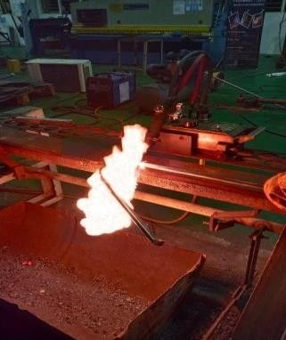

Gambar 3. 4 Proses Bending Pipa Sebagai Burner Sistem Pemanas
- Proses Pembelian Komponen-Komponen Sistem Pemanas
Pada tahap ini dilakukan pengadaan seluruh komponen yang dibutuhkan dalam sistem pemanas, meliputi, blower, thermocontrol, thermostat, valve solenoid, pulse ignition, regulator, kabel, saklar ON/OFF, dan komponen pendukung lainnya. Seluruh komponen diperiksa terlebih dahulu untuk memastikan spesifikasi dan kondisi masih layak digunakan sebelum dilakukan proses perakitan.
- Proses Perakitan Komponen Sistem Pemanas Pada Cover
Tahap terakhir adalah memasang seluruh komponen pada cover sesuai dengan rancangan. Burner dipasang sebagai sumber panas, blower dipasang untuk mensirkulasikan udara, sedangkan valve solenoid, thermocontrol, thermostat, dan pulse ignition dirangkai sesuai diagram kelistrikan. Setelah seluruh komponen terpasang, dilakukan pengecekan sambungan mekanik dan kelistrikan untuk memastikan sistem dapat bekerja dengan aman dan berfungsi sesuai prinsip kerja yang direncanakan
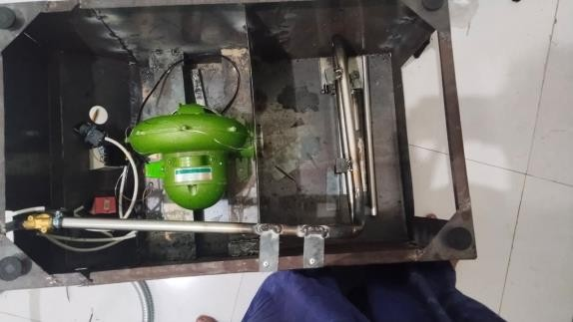

Gambar 3. 5 Perakitan Komponen Sistem Pemanas

Halaman ini sengaja di kosongkan

BAB IV
HASIL DAN PEMBAHASAN

Rangkaian Kelistrikan Sistem Pemanas
Skema rangkaian kelistrikan sistem pemanas pada pengering ikan dapat dilihat pada gambar 4.1
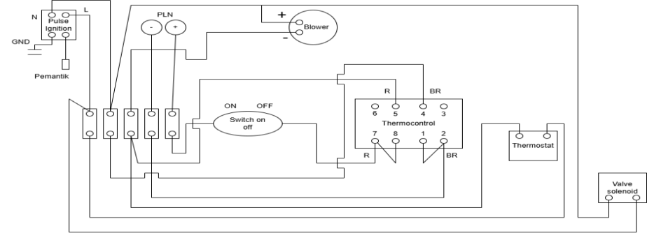
Gambar 4. 1 Rangkaian Kelistrikan Sistem Pemanas
Komponen-komponen yang digunakan terdiri atas:
- Switch ON OFF
- Thermocontrol
- Termostat
- Valve Solenoid
- Terminal Blok
- Blower
- Pulse Ignition
- Pemantik

Prinsip Kerja Sistem Pemanas
Sistem pemanas bekerja dengan memanfaatkan burner LPG sebagai sumber panas yang dikendalikan oleh thermocontrol. Saat saklar ON/OFF diaktifkan, arus listrik mengalir ke thermocontrol, blower, pulse ignition, dan valve solenoid. Thermocontrol akan membaca suhu melalui thermostat.
Apabila suhu masih berada di bawah nilai set point, thermocontrol mengaktifkan valve solenoid sehingga katup terbuka dan gas LPG mengalir menuju burner. Pada saat yang sama, pulse ignition menghasilkan percikan api untuk menyalakan burner, sedangkan blower menyuplai udara agar proses pembakaran berlangsung sempurna dan mendorong udara panas ke ruang pengering.
Ketika suhu ruang pengering telah mencapai nilai set point yang ditentukan, thermocontrol memutus arus ke valve solenoid sehingga katup menutup dan aliran gas LPG berhenti. Akibatnya api burner padam. Setelah suhu turun thermocontrol kembali mengaktifkan valve solenoid dan pulse ignition sehingga burner menyala kembali. Proses ini berlangsung secara otomatis sehingga suhu ruang pengering tetap stabil selama proses pengeringan ikan.

Kapasitas panas burner
Sebelum perhitungan kapasitas panas burner,dibutuhkan data awal sebagai berikut:
- Berat awal LPG:5,1 kg
- Berat akhir LPG:4,6 kg
- Waktu pengujian : 2 menit
- Nilai kalor LPG (LHV) : 46 MJ/kg
Dengan menggunakan persamaan 2.6.1 maka tahapan perhitungan kapasitas panas burner dapat dilakukan seperti dibawah ini:

1.Konsumsi LPG
$$\dot{m}=5,1 kg-4,6 kg$$
$$\dot{m}=1,5 kg$$
2.Panas Yang Dihasilkan
$$Q=\dot{m}×HV$$
$$Q=1,5 kg ×4,6 kg$$
$$Q=69 MJ$$
3.Konversi Ke BTU/jam
$$1MJ=947,8 BTU$$
Maka
$$69 MJ×947,8=65.384 BTU/Jam$$
4.Konversi Ke BTU/menit
$$\frac{65.384}{60}=1.089 BTU/menit$$
Berdasarkan hasil pengujian, berat tabung LPG sebelum pengoperasian burner adalah 5,1, sedangkan setelah pengoperasian selama menit menjadi 4,6 kg, sehingga konsumsi LPG sebesar 1,5 kg/jam. Dengan menggunakan nilai kalor bawah (LHV) LPG sebesar 46 MJ/kg, diperoleh energi panas sebesar 69 MJ atau setara dengan 65.384 BTU/jam. Dengan demikian, kapasitas panas burner yang digunakan pada mesin pengering ikan adalah sekitar 1.089 BTUpermenit.

Setingan Suhu pada Sistem Pemanas
Pada proses pengujian, thermocontrol diatur menggunakan metode kontrol ON/OFF dengan nilai set point sebesar 75°C. Nilai tersebut dipilih karena merupakan temperatur yang sesuai untuk proses pengeringan ikan sehingga mampu mengurangi kadar air tanpa menyebabkan kerusakan pada kualitas produk.
Sebelum pengujian dilakukan, thermocontrol dikonfigurasi agar mengaktifkan burner ketika temperatur ruang pengering berada di bawah nilai set point. Saat suhu belum mencapai 75°C, thermocontrol memberikan sinyal keluaran sehingga valve solenoid terbuka dan gas LPG mengalir menuju burner. Selanjutnya pulse ignition menghasilkan percikan api untuk menyalakan burner, sedangkan blower mengalirkan udara sehingga proses pembakaran berlangsung

BAB V
KESIMPULAN DAN SARAN

Kesimpulan
Berdasarkan hasil rancang bangun dan pengujian sistem pemanas pada mesin pengering ikan menggunakan burner LPG, dapat diambil beberapa kesimpulan sebagai berikut.
- Sistem pemanas berhasil dirancang dan diimplementasikan menggunakan burner LPG yang terdiri dari komponen blower, thermocontrol , valve solenoid, pulse ignition, thermostat, serta burner sebagai sumber panas. Seluruh komponen dapat bekerja sesuai dengan fungsi masing-masing sehingga sistem pemanas dapat beroperasi secara otomatis.
- Thermocontrol mampu mengendalikan temperatur ruang pengering dengan sistem ON/OFF. Pengaturan set point sebesar 75°C membuat valve solenoid membuka saat temperatur berada di bawah set point dan menutup ketika temperatur telah mencapai nilai yang ditentukan, sehingga suhu ruang pengering dapat dipertahankan secara stabil.
Halaman ini sengaja di kosongkan

DAFTAR PUSTAKA

- Z. B. S. S. M. W. Arif, Analisa Kinerja Pengering Ikan Tenaga Kombinasi Surya-LPG-Biomassa., pp. 5-6, 2016.
- R. K. K. Muradi, Fish Dryer With Temperature Control Using the Fuzzy Logic Method, vol. 3, no. 1, pp. 1-8, 2023.
- R. B. D. L. E. G. F. F. Sormin, Pengering Surya Tertutup Proximate and Bacterial of Dry Salted Indian Scad ( Decapterus sp .) Produced by Using Closed Sun Dryer, vol. 1, no. 1, pp. 29-39, 2021.
- M. J. S. M. A. N. M. I. D. H. Daulay, Kembung Portabel, vol. 6, no. 3, pp. 203-209, 2024.
- M. W. N. V. A. M. J. S. P. D. B. W. A. R. Angga Syahputra, Rancang Bangun Mesin Pengering Ikan Memanfaatkan Sirkulasi Udara Panas Bagi Nelayan Desa Lekok Pasuruan, vol. 2, no. 2, pp. 44-50, 2023.
- Y. Nofendri, JURNAL KAJIAN TEKNIK MESIN, vol. 6, no. 1, pp. 1-11, 2021.
- S. I. N. G. I. S. D. Hastin, Rancang bangun sistem pengontrol temperatur menggunakan mikrokontroller ATSAM3X8E pada peralatan ultrasonic assisted extraction (UEA), vol. 6, no. 339-347, p. 4, 2017.
Halaman ini sengaja di kosongkan

LAMPIRAN
Lampiran 1 2D Desain Cover Sistem Pemanas

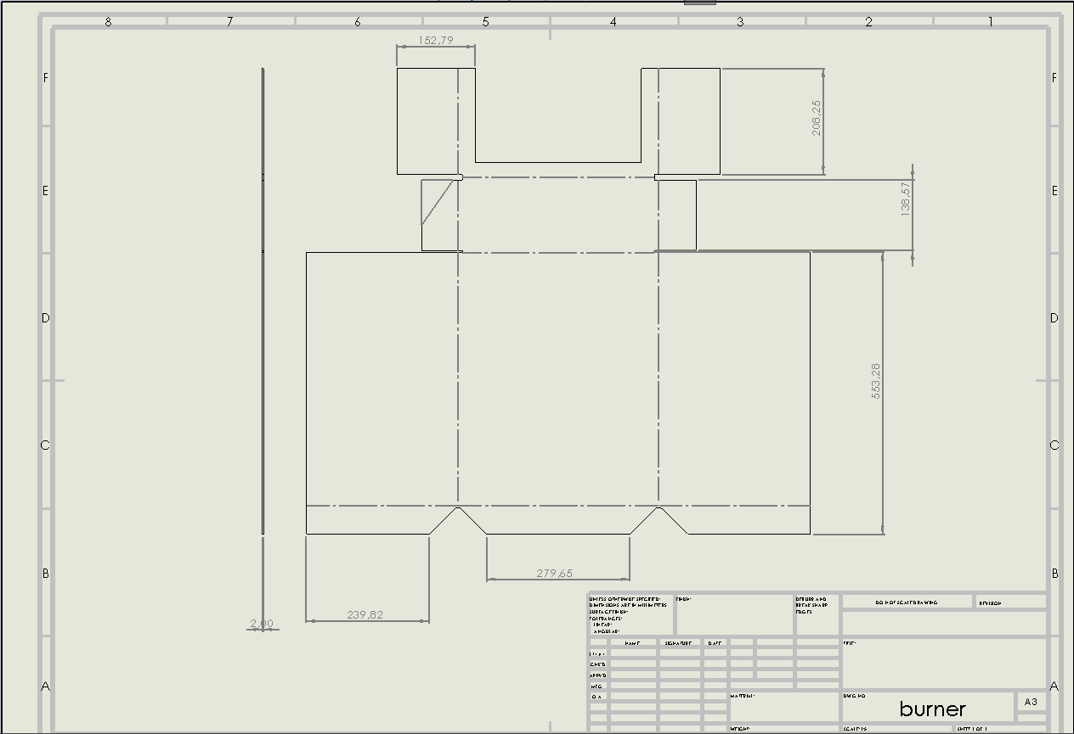

Lampiran 2 2D Desain Sistem Pemanas
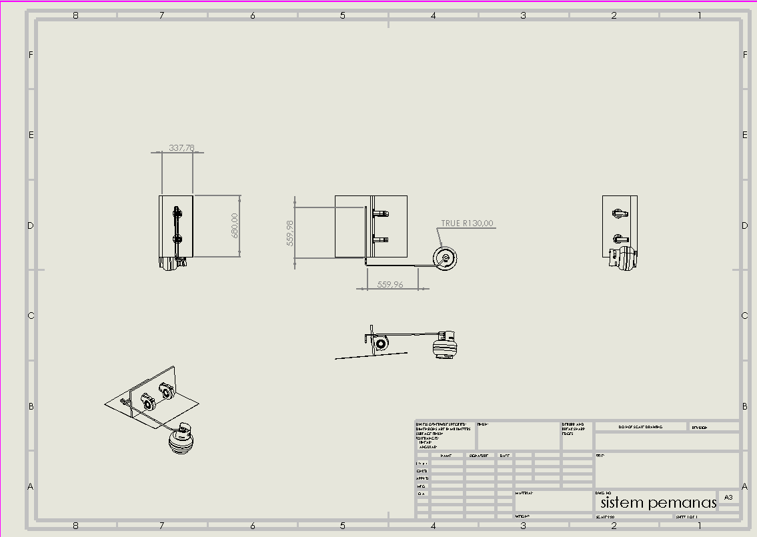

BIODATA PENULIS


Firman Maulana Zulhan dilahirkan di Situbondo, 9 Maret 2004. Anak dari Bapak Lucky Zulkifli Lubis dan Ibu Selvia fitri Ika Wanti . Penulis merupakan anak pertama dari 2 bersaudara. Penulis mulai menuntut ilmu di SDN 1 Gudang pada tahun (2010-2016), melanjutkan ke SMPN 1 Asembagus pada tahun (2016-2019), dan melanjutkan ke SMAN 1 Asembagus pada tahun (2019-2022). Pada tahun 2023 penulis melanjutkan ke jenjang perguruan tinggi di Politeknik Negeri Madura Jurusan Rekayasa Mesin dan Industri, Program Studi D3 Teknik Mesin Alat Berat selama 3 tahun (2023-2026). Selama menempuh ilmu di Politeknik Negeri Madura, penulis bergabung sebagai wakipada periode (2024-2026). Serta penulis aktif mengikuti. Sebagai salah satu syarat memperoleh gelar Ahli Madya Teknik (A.Md.T.), penulis menyusun Tugas Akhir berjudul "Rancang Bangun Sistem Pemanas Pada Pengering Ikan Menggunakan Burner LPG”.

